**xRSP, formulář pro hodnotitele**

Poznámky:

1. Hodnocení je realizováno stupnicí 1 až 5 s významem jako ve škole.
2. Ke každé položce je povinný i textový komentář.
3. Vytýkané problémy je třeba zdokumentovat, nejlépe formou kopie obrazovky společně s datem pořízení

Úplnost podkladů

Předaných oponovaným týmem (pokud nejste schopni z předaných podkladů realizovat hodnocení, spojte se se zástupcem hodnoceného týmu a obratem s ním tuto situaci vyřešte).

**Komentář:**

Byly nám poskytnuty 2 dokumenty. Jedna dokumentace pro uživatele, druhá dokumentace pro administrátory webu. Dokumentace je přehledná, obsahuje popsané screenshoty. Obsahuje i přehlednou tabulku o stavech. Zároveň jsme dostali tabulku se všemi rolemi v systému.

**Hodnocení: 1**

Rozsah předané funkčnosti

vzhledem k celkovému zadání

**Komentář:** Všechny námi testované funkce se jeví jako funkční. Nebyla testována bezpečnost aplikace a případné kolize.

**Hodnocení:** 1

Uživatelská přívětivost

hodnocené aplikace

**Komentář:** Vzhled, obzvláště úvodní stránky může působit poněkud zastaraleji a je hodně rozdílný od designu ostatních školních webů. Na druhou stranu jsou všude placeholdery, které pomáhají v navigaci. Příjemnou možností je nastavení rainbow módu a možnost zvolit si uživatelskou ikonu.

**Hodnocení:** 2-

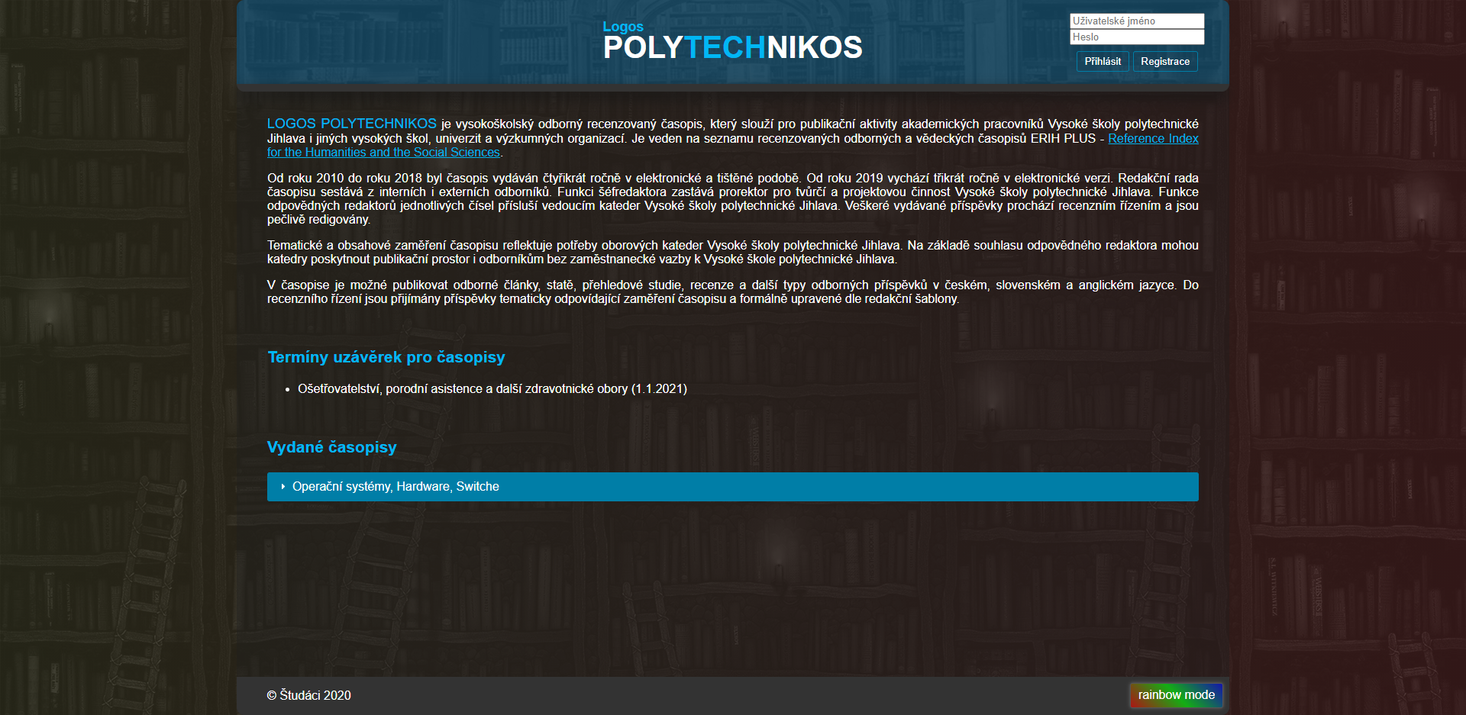

Chyby

zaznamenané při testování

**Komentář:** Při našem testování jsme nenarazili na žádné velké chyby a bugy. Pouze v menu se vyskytuje překlep ve slově: „Uzivatele“ místo „Uživatelé“.

**Hodnocení:** 1  


Při registraci uživatele lze zadat neexistující e-mail a nekontroluje se formát telefonního čísla.

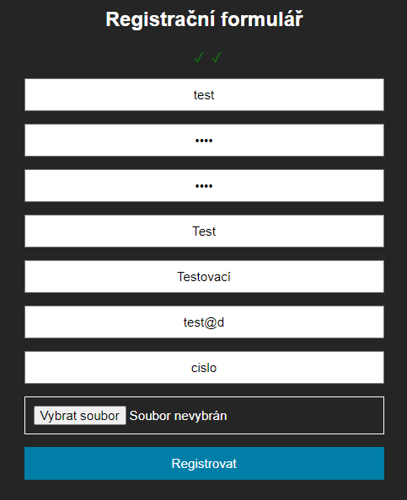

Aktuální informační hodnota portálu

(údaje o časopisu, redakční radě, způsobu publikování, obsahu časopisu apod.)

**Komentář:** Na hlavní stránce chybí značná část informací ze současného webu, chybí například informace o redakční radě a způsobu publikování. Bohužel, zde nemůžeme hodnotit kladně.

**Hodnocení:** 4

Subjektivně vnímaná kvalita

(co se povedlo a co ještě potřebuje vylepšit)

**Komentář:** Líbí se nám funkčnost webu včetně responzivity. Tváří se, že je kompletní. Největší problém je zastaralejší grafická stránka webu. Co vnímáme jako nedostatečné je fakt, že na hlavní stránce ani nikde jinde nejsou uvedeny důležité informace o časopisu.

**Hodnocení: 3**

# Užitečnost uživatelské dokumentace

**Komentář:** Dokumentace je přehledná a dobře rozvržená. Obsahuje veškeré důležité informace pro uživatele.

**Hodnocení:** 1

# Užitečnost administrátorské dokumentace

**Komentář:** Kvalita dokumentace je dostačující. Stálo by za to doplnit více informací o aplikaci samotné a o tom jak funguje.

**Hodnocení:** 2

Další doporučení

Obecně je web až na malé nesrovnalosti dobrý. Doporučujeme doplnit na hlavní stránku údaje o časopise. Případně ještě trochu upravit vzhled, aby odpovídal moderním trendům pro webdesing.

Podle statistik na GitHubu je zřejmé, že web vyvíjel 1 až 2 lidé. Zbytek týmu se nejspíše jen „vezl na vlně“.